0525
上野HANAREって何？夏におすすめの注目サービスとは？
2018.5.25

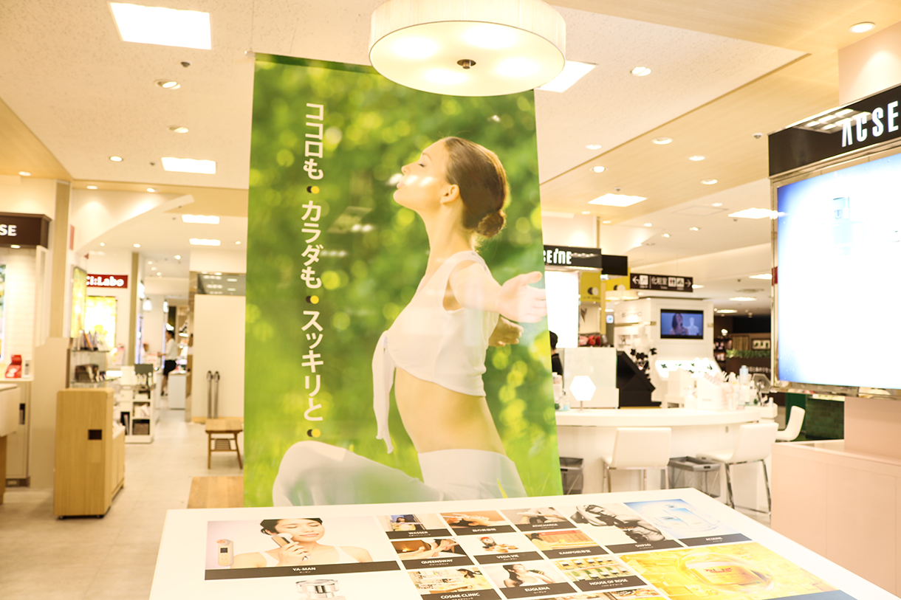
0000 佐藤
（リード）夏は暑い日差しや紫外線、エアコンの乾燥などでお肌や身体にダメージを受けやすい季節。早めのメンテナンスをするなら、ぜひ松坂屋上野店の本館2階にある「上野HANARE」へ！様々な話題のビューティーメソッドが集結しているんですよ。その中でも今回は、夏のビューティにオススメのスポットをご紹介します♫

コスメのプロが手助け！ビューティーカウンセリング。
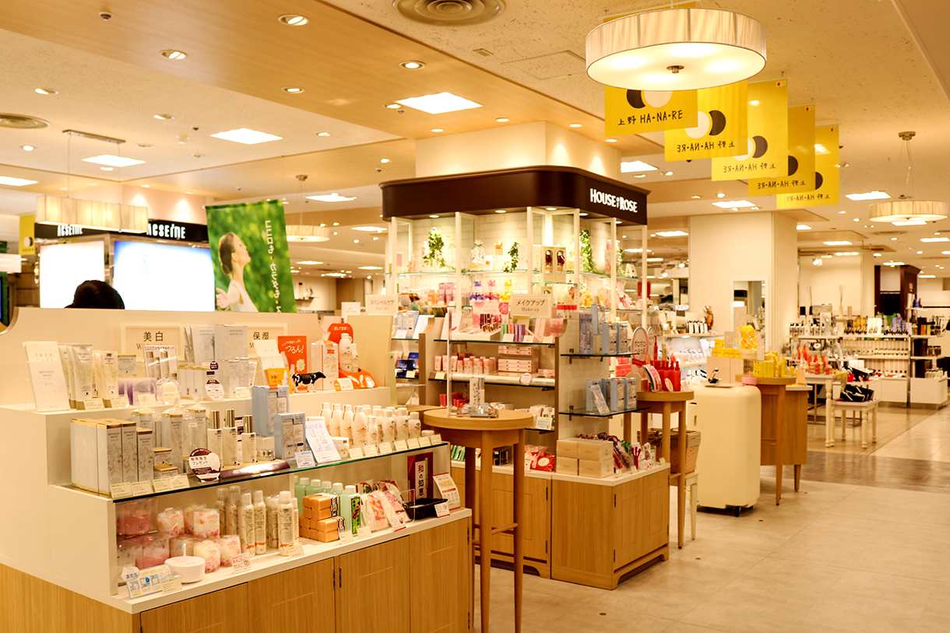
「上野HANARE」ではスキンケアを中心としたコスメが集まっています。うっかり日焼けした後のケアや効果的な保湿法など、夏のお肌の悩みはカウンセリングカウンターで相談してみてくださいね。専門スタッフのアドバイスがきっと役に立つと思いますよ。

毎日の食生活をサポートするインナーケア。
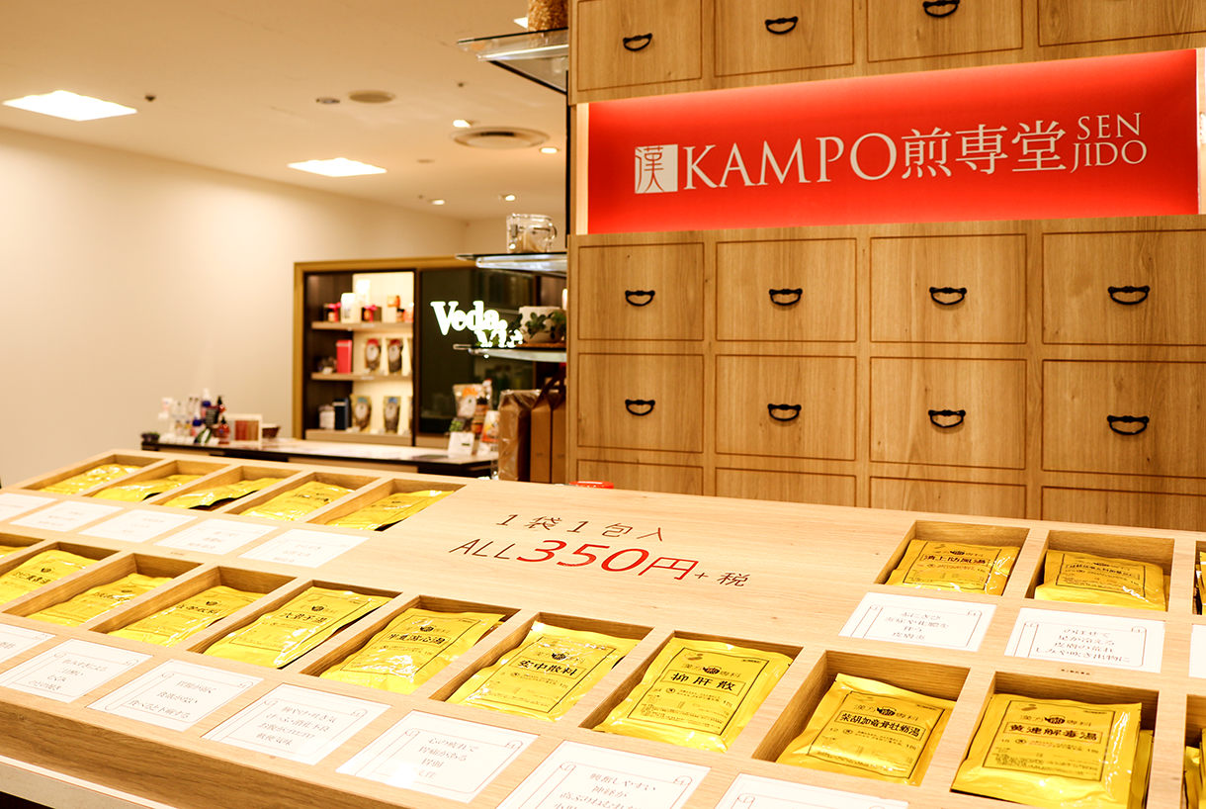
暑いと冷たい飲み物を飲みすぎたり、食欲がなくなってしまったりして体調も壊しがち。不調な時に試してほしいのが〈KAMPO煎専堂〉の「漢方煎薬」です。専門スタッフのアドバイスをもとに1包からセレクトでき、その場でセルフで試すこともできますよ。

話題のスーパーフードを気軽にチャージ♡
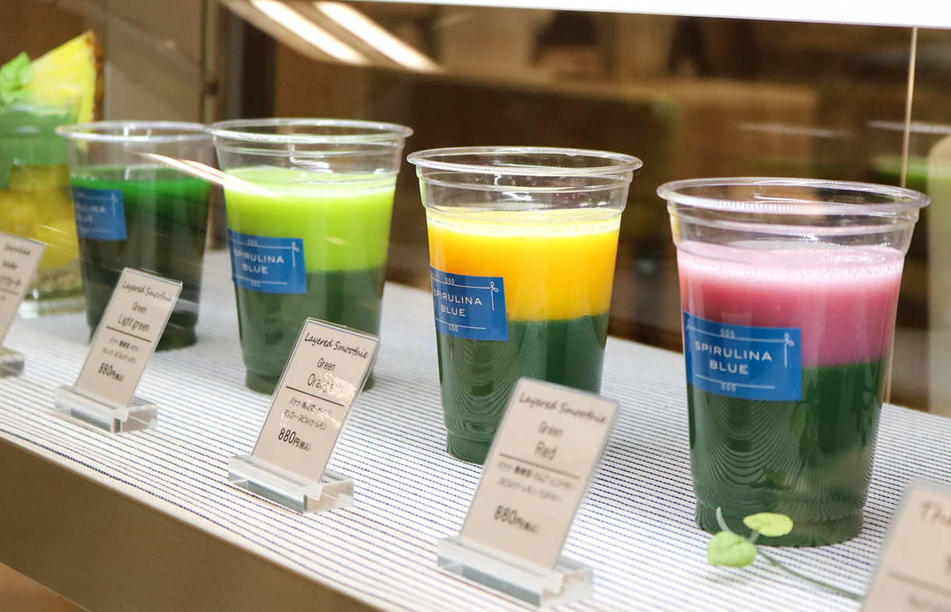
写真映えもバッチリの〈スピルリナブルー〉の、「生スピルリナ」を使った2層スムージー♫可愛い見た目だけじゃなく、たんぱく質、脂質、炭水化物、ビタミン、ミネラルなどがとっても豊富なんです。暑さで食欲がない時の栄養チャージにもぴったりですよ。

ショッピングの合間に、仕事帰りにリフレッシュ。
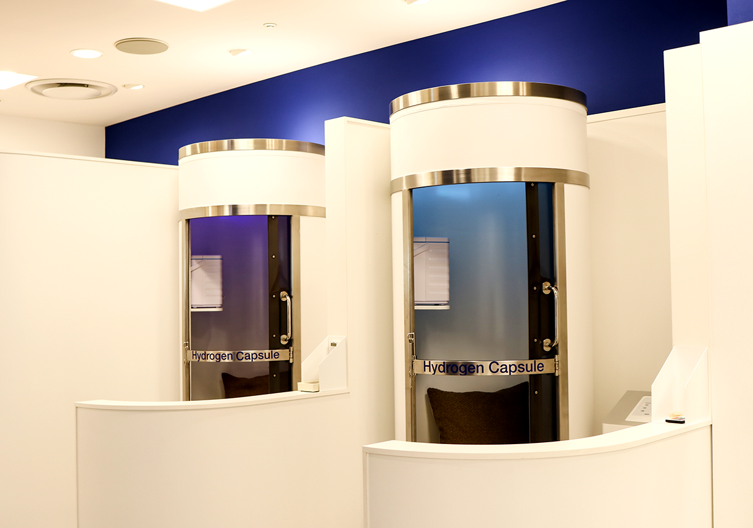
トータルビューティサロンの〈水素ラウンジ バッサ〉では、水素吸入＆酸素カプセルが完備。日差しやエアコンの寒暖差でなんだかだるくなった時も、短時間でリフレッシュできますよ。仕事の休憩時間にも利用しやすく、男性にも人気なんです。

休憩&イベントスペースも。
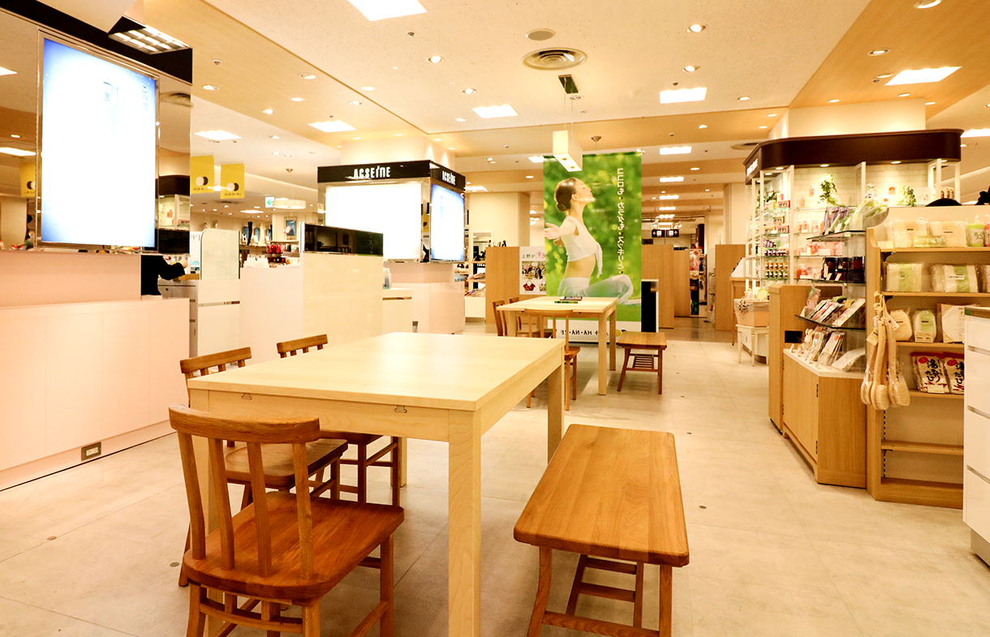
夏疲れは早めのケア肝心です。「上野HANARE」では、今回ご紹介しきれなかったスポットがまだまだ盛りだくさん！夏バテになる前に、気軽に覗いてみてくださいね。

